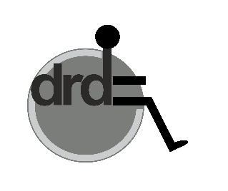

----------------------------------------------------------------------------------

TRUNG TÂM KHUYẾT TẬT & PHÁT TRIỂN (DRD)
Địa chỉ: 311K8 Khu nhà tái định cư Thủ Thiêm,
Phường An Phú, Quận 2, Tp. HCM
Điện thoại: (028) 62 67 99 11 Fax: (028) 62 67 99 33
Email: info@drdvietnam.com
Website: www.drdvietnam.org
----------------------------------------------------------------------------------

ĐƠN XÉT HỌC BỔNG NGƯỜI BẠN ĐỒNG HÀNH

- THÔNG TIN CÁ NHÂN
- Họ và tên: Giới tính:
- Ngày tháng năm sinh:
- Địa chỉ thường trú:
- Địa chỉ tại Tp. HCM:
- Điện thoại: Email:
- Facebook (email hoặc số điện thoại đăng nhập (nếu có)):
- Tình trạng khuyết tật:
- Trường Đại học/Cao đẳng:
- Ngành học: Hệ: Niên khóa:
- THÔNG TIN HOÀN CẢNH GIA ĐÌNH
(Có thể viết theo phong cách của mình theo dạng kể câu chuyện đời bạn hay bất cứ hình thức nào các bạn thấy hiệu quả. Càng cụ thể, rõ ràng càng tốt)
……………………………………………………………………………………..
……………………………………………………………………………………..
……………………………………………………………………………………..
……………………………………………………………………………………..
……………………………………………………………………………………..

- THÔNG TIN KHÁC
- Học lực: Hạnh kiểm:
- Thông tin liên hệ người giới thiệu học bổng này cho bạn hoặc người tham khảo uy tín để quỹ học bổng liên hệ xác nhận thông tin:
- Họ và tên:
- Công việc hiện tại:
- Số điện thoại:
- Email:
- Kế hoạch cá nhân trong 2 năm tới (viết cụ thể):
……………………………………………………………………………………..
- Nêu ý tưởng đóng góp cho hoạt động hỗ trợ cộng đồng:
……………………………………………………………………………………..

